Knauf Pocket Kit, Schiebetür

Knauf Gips

Eigenschaften

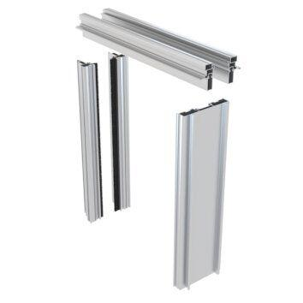

Werkstoff

Aluminium